考 试 试 卷 册

（ 2009 - 2010学年第一学期）

考试科目 算法基础
出卷教师 顾乃杰
使用班级 PB0711
考试日期 2010.01.04

中国科学技术大学教务处

中 国 科 学 技 术 大 学
2009--2010学年第 1 学期考试试卷
装订线 答题时不要超过此线

考试科目: 算法基础 得分:__________
学生所在系:___________ 姓名:__________ 学号:___________
一、基本题： （ 20分，每小题 5 分）
1. 已知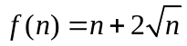, 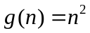, 请证明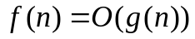 ;
2. 请举例说明存在函数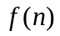，使得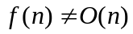且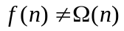;
3. 求解递归方程 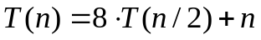 (给出量级和推导过程)
4. 求解递归方程 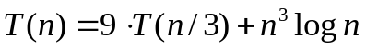 (给出量级和推导过程)
二、计算题： ( 40 分，每小题 10 分)
1. 有下图所示的二项堆，请给出在该二项堆中执行 Extract-Min操作的过程。
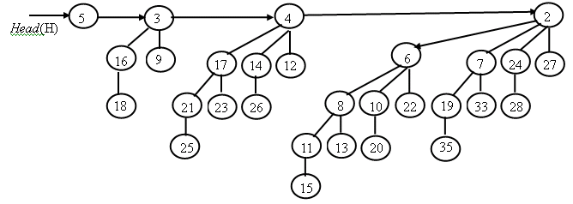
2. 已知有两个序列X =“11201012”， Y=“21011021”，计算出X和Y 的一个最长公共子序列（给出计算过程）。
3. 已知有一段电文，共出现了8种字符，各字符出现次数分别为：A 3次，B 5次，C 12次，D 15次，E 6次，F 2次，G 9次，H 4次，现在要求对此段电文进行3进制编码(采用前缀码)，如何编码才能使编码后的电文总长度最小？请给出你的编码方案(给出编码树)。
4. 请给出下图的一棵最小生成树，图中给出了顶点编号和边的权值：
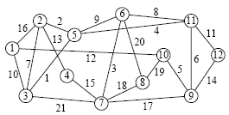

三、阅读并分析算法： （20分，每小题10分）
1. 给出下述函数的运行结果，将其表示成的函数：
Function Pesky(n)
1. r := 0;
2. for i := 1 to n do
3. for j := 1 to i do
4. for k := j to i + j do
5. r := r + 1
6. return(r)

2. 已知下述算法被调用时的初值为P[1..12]= “AABCAAABCAAA”, 数组Next[1..12]全为0，请给出算法运行后数组Next[1..12]的值。
NewPass(P)
1. j ← 0;
2. m ← Length(P) ;
3. For i ← 1 to m do
4. Next[i] ← j ;
5. While j > 0 and P[i]≠P[j] do
6. j ← Next[j] ;
7. j ← j + 1;
8. Return

四、算法设计： （20 分， 每题 10 分）
1. 已知某班共有个同学参加算法课程考试，课程的成绩从0至100，由于学校教务部门要求任课教师根据考试成绩进行试卷分析，也就是对任意输入的整数 和 (注：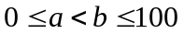)要求统计出成绩大于等于且小于的学生数和占总人数的百分比。为了便于快速完成统计工作，现要求编写算法：对学生考试成绩做预处理，预处理所需时间不超过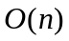，使得在预处理后，能够对任意输入的整数和 (注：)，只需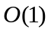的时间就能统计出成绩大于等于且小于的学生数和占总人数的百分比。
2．已知有一个带权的无向图,该图表示一个网络，其顶点表示路由器，边表示连接两个路由器的链路(双向)，边上的权值表示链路的带宽，图中任意两顶点之间均有路径相通，路径的带宽定义为路径上所有边的最小权值(最小带宽)，设和是图上给定的两顶点，请设计算法，求出由至的一条最大带宽路径。

